 | Приложение к ОПОП бакалавриатпо направлению подготовки 44.03.03 Специальное (логопедическое) образование, Направленность (профиль) программы «Логопедия (начальное образование детей с нарушениями речи)», утв. приказом ректора ОмГА от 29.03.2021 №57
Частное учреждение образовательная организация высшего образования
«Омская гуманитарная академия»
Кафедра "Педагогики, психологии и социальной работы"
 |  |  | УТВЕРЖДАЮ
 |  |  | Ректор, д.фил.н., профессор
 |  |  | ______________А.Э. Еремеев
 |  |  | 30.08.2021 г.
РАБОЧАЯ ПРОГРАММА ДИСЦИПЛИНЫ
по программе бакалавриата
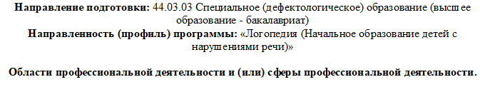
Типы задач профессиональной деятельности: |  | педагогический, методический, сопровождения
Для обучающихся:
Очной, заочной формы обучения 2021 года набора

на 2021/2022 учебный год

Омск 2021

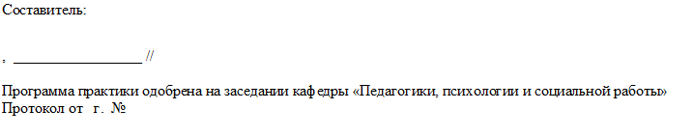
Зав. кафедрой, доцент, д.п.н. _________________ /Лопанова Е.В./

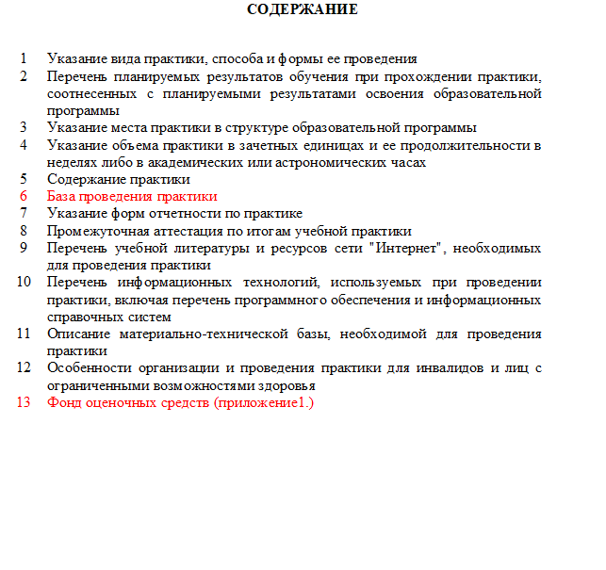

Программа практики составлена в соответствии с:
- Федеральным законом Российской Федерации от 29.12.2012 № 273-ФЗ «Об образова-нии в Российской Федерации»;
- Федеральным государственным образовательным стандартом высшего образования - магистратуры по направлению подготовки 44.03.03 Специальное (логопедическое) образова-ние, утвержден Приказом Минобрнауки России от 22.02.2018№ 123 «Об утверждении феде-рального государственного образовательного стандарта высшего образования - бакалавриат по направлению подготовки 44.03.03 Специальное (логопедическое) образование,,
- Порядком организации и осуществления образовательной деятельности по образова-тельным программам высшего образования - программам бакалавриата, программам специа-литета, программам магистратуры, утвержденным приказом Минобрнауки России от 05.04.2017 № 301 (зарегистрирован Минюстом России 14.07.2017, регистрационный № 47415, (далее - Порядок организации и осуществления образовательной деятельности по образова-тельным программам высшего образования).
Рабочая программа практики составлена в соответствии с локальными нормативными актами ЧУ ОО ВО «Омская гуманитарная академия» (далее – Академия; ОмГА):
- «Положением о порядке организации и осуществления образовательной деятельности по образовательным программам высшего образования - программам бакалавриата, програм-мам магистратуры», одобренным на заседании Ученого совета от 28.08.2017 (протокол засе-дания № 1), Студенческого совета ОмГА от 28.08.2017 (протокол заседания № 1), утвержден-ным приказом ректора от 28.08.2017 №37;
- «Положением о порядке разработки и утверждения образовательных программ», одобренным на заседании Ученого совета от 31.08.2017 (протокол заседания № 1), Студенче-ского совета ОмГА от 28.08.2017 (протокол заседания № 1), утвержденным приказом ректора от 28.08.2017 №37;
- «Положением о практике обучающихся, осваивающих основные профессиональные образовательные программы высшего образования – программы бакалавриата, программы магистратуры», одобренным на заседании Ученого совета от 29.01.2018 (протокол заседания № 7), Студенческого совета ОмГА от 26.01.2018 (протокол заседания № 7), утвержденным приказом ректора от 29.01.2018 №2а;
- «Положением об обучении по индивидуальному учебному плану, в том числе, ус-коренном обучении, студентов, осваивающих основные профессиональные образовательные программы высшего образования - программы бакалавриата, магистратуры», одобренным на заседании Ученого совета от 28.08. 2017 (протокол заседания № 1), Студенческого совета Ом-ГА от 28.08.2017 (протокол заседания № 1), утвержденным приказом рек-тора от 28.08.2017 №37;
«Положением о порядке разработки и утверждения адаптированных образовательных программ высшего образования – программ бакалавриата, программам бакалавриата для лиц с ограниченными возможностями здоровья и инвалидов», одобренным на заседании Ученого совета от 28.08. 2017 (протокол заседания № 1), Студенческого совета ОмГА от 28.08.2017 (протокол заседания № 1), утвержденным приказом ректора от 28.08.2017 №37;
- учебным планом по основной профессиональной образовательной программе магист-ратуры по направлению подготовки 44.03.03 Специальное (логопедическое) образованиена-правленность (профиль) программы: Логопедия (начальное образование детей с нарушениями речи); форма обучения – очная на 2019/2020 учебный год,утвержденным приказом ректора от 30.08.2021 №94;
- учебным планом по основной профессиональной образовательной программе магист-ратуры по направлению подготовки 44.03.03 Специальное (логопедическое) образование на-правленность (профиль) программы: Логопедия (начальное образование детей с нарушениями речи); форма обучения – заочная на 2019/2020 учебный год,утвержденным приказом ректора от 30.08.2021 №94;
Возможность внесения изменений и дополнений в разработанную Академией образо-вательную программу в части рабочей программы «Учебная (ознакомительная) практика»в течение 2021/2022 учебного года:
При реализации образовательной организацией основной профессиональной образова-тельной программы - бакалавриат по направлению подготовки профессиональной образова-тельной программе магистратуры по направлению подготовки 44.03.03 Специальное (логопе-дическое) образование направленность (профиль) программы: Логопедия (начальное образо-вание детей с нарушениями речи); очная и заочная формы обучения в соответствии с требова-ниями законодательства Российской Федерации в сфере образования, Уставом Академии, ло-кальными нормативными актами образовательной организации при согласовании со всеми участниками образовательного процесса образовательная организация имеет право внести изменения и дополнения в разработанную ранее рабочую программу в течение 2021/2022 учебного года.

1. Указание вида практики, способа и формы ее проведения
Вид практики: Учебная практика
Тип практики:Ознакомительная практика
Форма проведения практики: дискретно: по периодам проведения практик:
дискретная (рассредоточенная) – путем чередования в календарном учебном графике перио-дов учебного времени для проведения практик с периодами учебного времени для проведения теоретических занятий.

2. Перечень планируемых результатов обучения при прохождении практики, со-отнесенных с планируемыми результатами освоения образовательной программы

Процесс обучения при прохождении учебной (ознакомительной) практики направ-лен на формирование у обучающегося компетенций и запланированных результатов обучения, соотнесенных с индикаторами достижения компетенций:

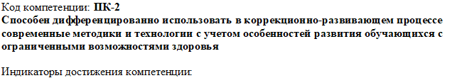
ПК-2.1 знать особенности психофизического и возрастного развития, особые образовательные потребности разных групп обучающихся с нарушением речи
ПК-2.2 знать теорию и практику реализации дифференцированного подхода в образовании обучающихся с нарушением речи
ПК-2.3 знать требования к содержанию и организации коррекционно-развивающего процесса, ориентированного на обучающихся с нарушением речи;
современные методики и технологии, используемые в коррекционно-развивающем процессе
ПК-2.4 уметь обеспечивать условия реализации дифференцированного подхода в коррекционно-развивающем процессе с участием обучающихся с нарушением речи
ПК-2.5 уметь отбирать и реализовывать содержание, современные методики и технологии, необходимые для осуществления коррекционно-развивающего процесса, с учетом особых образовательных потребностей обучающихся с нарушением речи
ПК-2.6 уметь применять разные формы и способы реализации дифференцированного подхода
ПК-2.7 владеть методами создания условий реализации дифференцированного подхода в коррекционно-развивающем процессе с участием обучающихся с нарушением речи
ПК-2.8 владеть методами отбора и применения современных методик и технологий, необходимых для осуществления коррекционно-развивающего процесса, с учетом особенностей развития обучающихся с нарушением речи
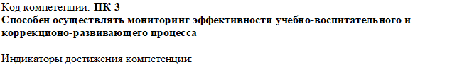
ПК-3.1 знать принципы, методы, организацию мониторинга эффективности учебно- воспитательного, коррекционно-развивающего процесса в разных институциональных условиях
ПК-3.2 уметь применять разные методы мониторинга эффективности учебно-

воспитательного, коррекционо-развивающего процесса
ПК-3.3 уметь оформлять и интерпретировать результаты мониторинга эффективности учебно-воспитательного, коррекционо-развивающего процесса
ПК-3.4 уметь использовать выводы по результатам мониторинга для корректировки содержания и организации коррекционо-развивающего процесса
ПК-3.5 владеть методами проведения мониторинга эффективности учебно- воспитательного, коррекционо-развивающего процесса и интерпретации его результатов
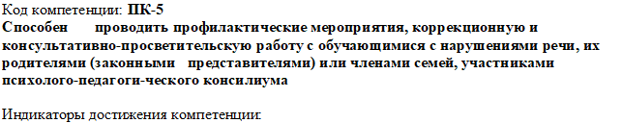
ПК-5.1 знать содержание, формы, методы и технологии коррекционной работы с обучающимися с нарушениями речи; основы профилактики нарушений речи у обучающихся, способы проведения профилактических мероприятий
ПК-5.2 знать способы, формы и методы консультативно-просветительской работы с участниками образовательных отношений (обучающимися с нарушениями речи, их родителями (законными представителями) или членами семей, участниками психолого- педагогического консилиума)
ПК-5.3 уметь отбирать и применять содержание, формы, методы и технологии коррекционной работы с обучающимися с нарушениями речи с учетом особенностей их развития
ПК-5.4 уметь отбирать и применять способы, формы и методы консультативно- просветительской работы с участниками образовательных отношений
ПК-5.5 владеть методами проведения коррекционной работы с обучающимися с нарушениями речи
ПК-5.6 владеть навыками проведения профилактических мероприятий с обучающимися с нарушениями речи
ПК-5.7 владеть навыками организации консультативно-просветительской работы с участниками образовательных отношений
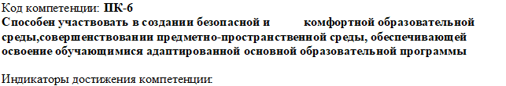
ПК-6.1 знать компоненты безопасной и комфортной образовательной среды, их дидактический и коррекционно-развивающий потенциал
ПК-6.2 знать принципы, условия и требования к организации образовательной среды для школьников с умственной отсталостью, способы оценки ее комфортности и безопасности
ПК-6.3 уметь участвовать в создании компонентов безопасной и комфортной образовательной среды
ПК-6.4 уметь проводить мероприятия по формированию у обучающихся с умственной отсталостью навыков общения в среде сверстников, развитию навыков поведения в виртуальной среде
ПК-6.5 владеть методами создания элементов образовательной среды с учетом возможностей школьников с нарушением речи; способами оценки комфортности, доступности и безопасности образовательной среды

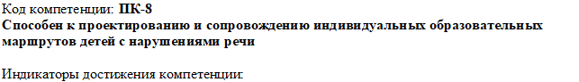
ПК-8.1 знать закономерности и условия, нормы и ограничения проектирования и реализации индивидуальных бразовательных маршрутов с учётом особенностей развития детей с нарушениями речи
ПК-8.2 знать технологии проектирования и реализации индивидуальных образовательных маршрутов детей с нарушениями речи
ПК-8.3 уметь проектировать и реализовывать индивидуальные образовательные маршруты детей с нарушениями речи; анализировать эффективность реализации индивидуальных образовательных маршрутов детей с нарушениями речи, при необходимости корректировать их содержание
ПК-8.4 уметь консультировать педагогов, родителей (законных представителей) и обучающихся по вопросам сопровождения индивидуальных образовательных маршрутов детей с нарушениями речи
ПК-8.5 владеть технологиями индивидуализации образования и педагогического сопровождения проектирования и реализации детьми с нарушениями речи индивидуальных образовательных маршрутов; технологиями проектирования и реализации индивидуальных образовательных маршрутов с учётом особенностей развития детей с нарушениями речи
ПК-8.6 владеть методами анализа эффективности реализации индивидуальных образовательных маршрутов детей с нарушениями речи; навыками консультирования педагогов, родителей (законных представителей) и обучающихся по вопросам сопровождения индивидуальных образовательных маршрутов детей с нарушениями речи
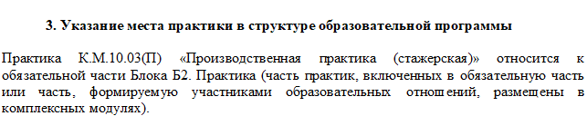
Код | Наименование |  | Коды формируемых компетенций
К.М.10.03(П) | Производственная практика (стажерская) |  | ПК-2, ПК-3, ПК-5, ПК-6, ПК- 8
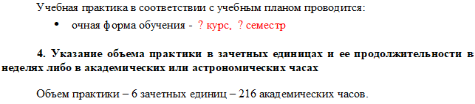
Наименование раздела практики |  | Вид занятия |  | Семестр | Часов

